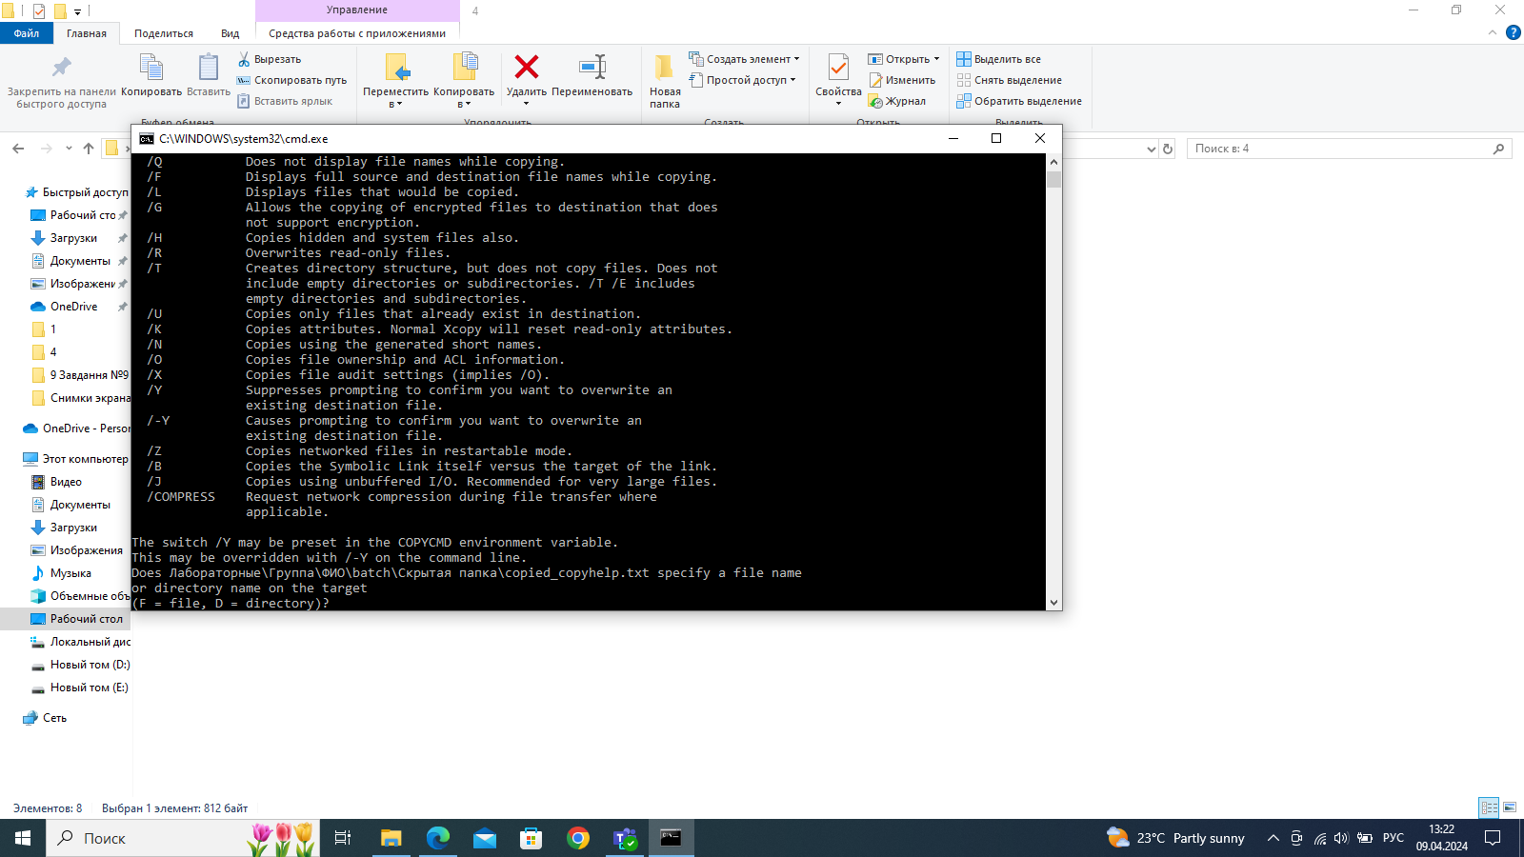

**Вигляд командної строки Windows під час виконання batch файлу lab3_1**

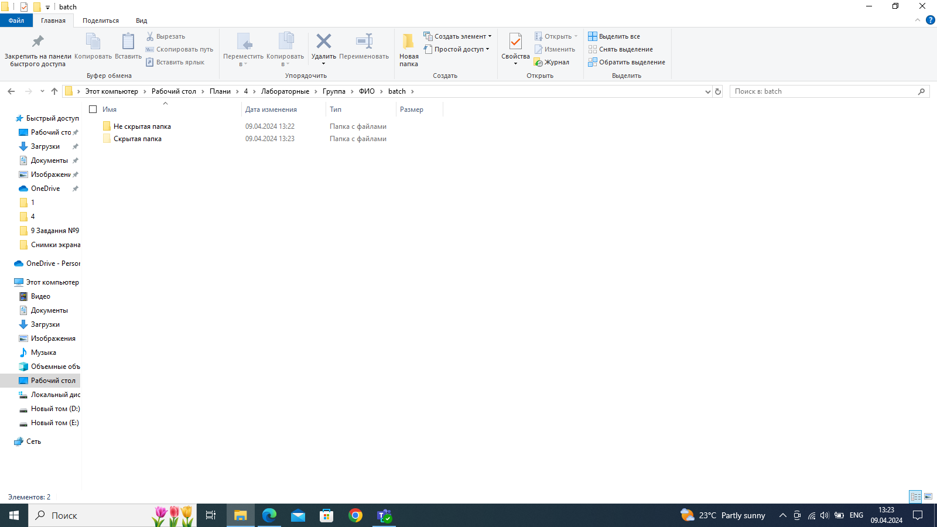

**Результат роботи batch файлу lab3_1**

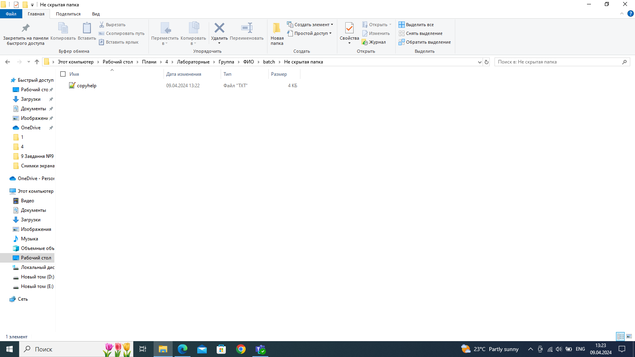

**Результат роботи batch файлу lab3_1**

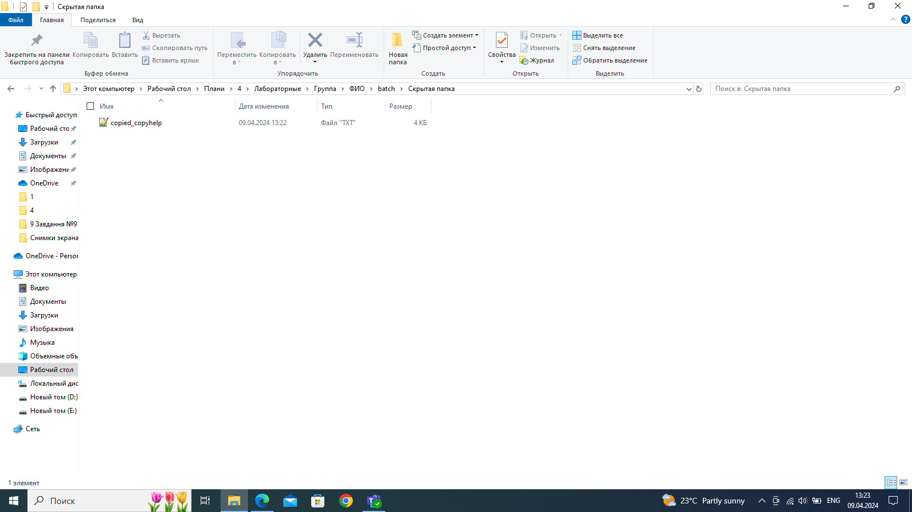

**Результат роботи batch файлу lab3_1**

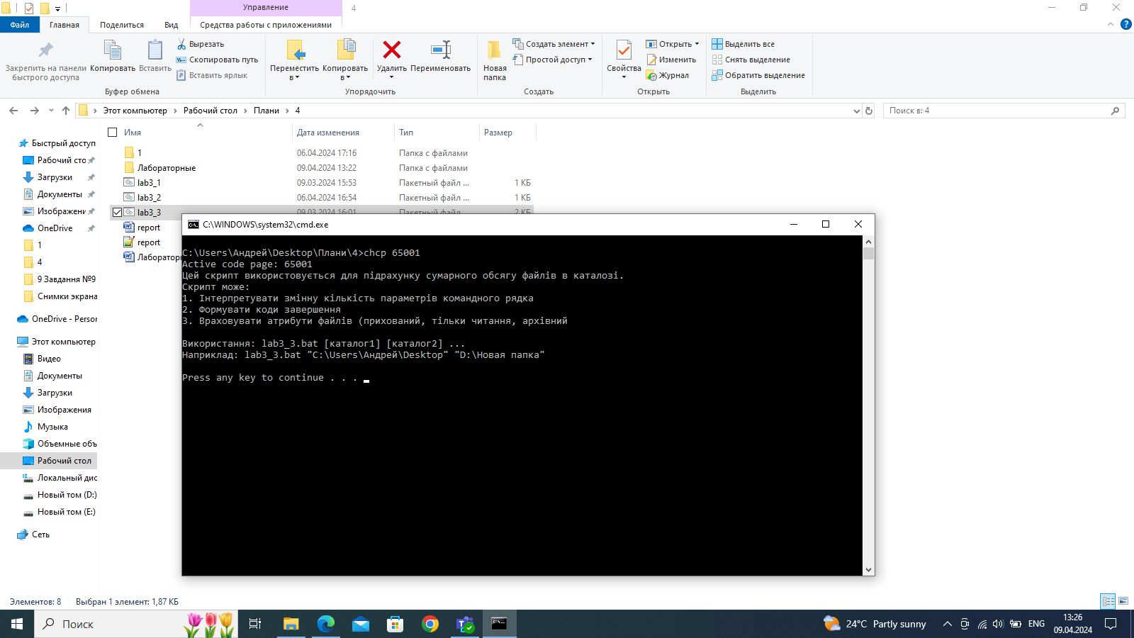

**Підказка у batch файлі lab3_3**

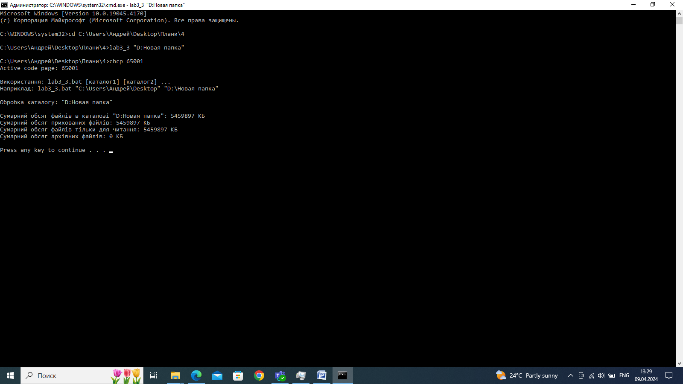

**Результат роботи batch файлу lab3_3 з одним каталогом**

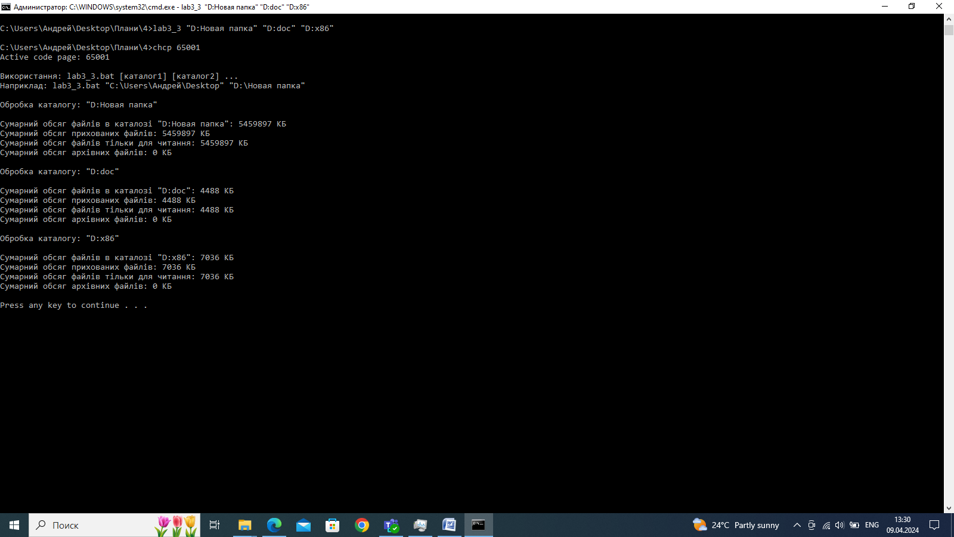

**Результат роботи batch файлу lab3_3 з трьома каталогами**